Projet de bases de données

420-4GW-BB

**Analyse préliminaire**

**Présentation du projet**

Travail présenté à

Jean-François Brodeur

Par

Peyabeille (Ryane Benidir, Maxime Vincent, Mihaja Rabetafika, Mihail Peychev)

Collège de Bois-de-Boulogne

5 mars 2023

**Table des matières**

**Sommaire à l’exécutif 1**

**Historique du document 2**

**Sources 3**

**Glossaire 3**

**Description 3**

**Détail des besoins 4**

Étendue du projet 4

**Portée 7**

**Exigences 9**

**Exigences non fonctionnelles 9**

Fonctionnement sur architecture web 9

Sécurité 9

Disponibilité 9

**Exigences fonctionnelles 9**

**Analyse des coûts et bénéfices du projet 12**

**Coûts actuels 12**

**Avantages de la solution 12**

**Détail des besoins 12**

**Méthodologie de gestion de projet 12**

**Contexte du projet 12**

**Méthodologie de travail en équipe 13**

**Philosophie de développement 15**

**Documentation 15**

**Instrumentation du code 15**

**Modèle de la base de données 15**

**Clé de lecture 15**

**Annexe A - Maquette d’interfaces visiteur 17**

Figure 1 : Page d'accueil 17

Figure 2: Page catalogue/produits 17

Figure 3: Page d’affichage des détails d’un produit 17

Figure 4: Page À propos 18

Figure 5: Page Nous Joindre 18

Figure 6: Page Panier 20

Figure 7: Page d’inscription et de connexion 21

**Annexe B - Maquette d’interfaces Administrateur 21**

Figure 1: Page de tableau de bord pour le propriétaire 23

Figure 2: Page d’inventaire pour le propriétaire 23

Figure 3: Page qui affiche les commandes des clients pour le propriétaire 24

**Annexe C - Maquette d’interfaces Utilisateur 25**

Figure 1: Page qui affiche les commandes passées d’utilisateur 25

Figure 2: Page qui permet la modification des informations d’utilisateur 27

**Prototype 27**

Figure 1 : Page d'accueil 32

Figure 2 : Page catalogue/produits 34

Figure 3: Page Nous Joindre 34

**Cas d’utilisation 34**

**Diagramme des cas d’utilisation 34**

**Tableau des cas d’utilisation détaillé 35**

Acheter un produit: 35

Préconditions : 36

Déroulement nominal: 36

Déroulements alternatifs: 38

Manque de fonds: 38

Créer un compte: 38

Préconditions : 39

Déroulements alternatifs: 40

Email déjà utilisé: 40

Postconditions : 41

**Échéancier 42**

**Annexe D – Compte-rendu de l’entrevue du 25 aout 2022 43**

**Annexe E – Exemple de rapports actuels 44**

# Sommaire à l’exécutif

Ce document présente un projet …. Ce système viserait à remplacer … et sera déployé sur une plateforme web.

Ce document donne une description du projet, indique son étendue et tente d’expliquer les avantages principaux à …

Il présente également un modèle de la base de données sous-jacente au système à l’aide d’un diagramme d’entités-relations standard.

Quelques exemples d’interfaces se retrouveront également à la suite du modèle relationnel. Ces images ont pour but de montrer les possibilités du système proposé, ainsi que de montrer le potentiel de convivialité et de souplesse d’une interface web.

Enfin, le reste du document est constitué de diverses annexes qui ont pour but de documenter la provenance des informations présentes dans les autres sections, ainsi que de compléter ou détailler certaines informations abordées dans les sections principales.

Nous espérons que vous verrez la force et le potentiel derrière le projet que nous vous proposons.

*Note : ce document emploie la graphie rectifiée.*

# Historique du document

Voici un historique des modifications apportées à ce document entre ses différentes versions.

| Version | Date | Changements |
| --- | --- | --- |
| 1 | 2023-01-26 | Version initiale. |
| 2 | 2023-01-30 | Ajouter les exigences. |
| 3 | 2023-02-04 | Ajout des pages d’administration à la section détails des besoins |
| 4 | 2023-02-05 | Ajout des captures d’écran, finalisation du document |
| 5 | 2023-02-15 | Ajout de côté utilisateur, Annexe A , Annexe B, Annexe C, Exigences non fonctionnelles , Modèle de la base de donnée, Cas d’utilisation |
| 6 | 2023-03-05 | Cas d’utilisation, Tableau détaillé des cas d’utilisations, Étendue du projet, Exigences fonctionnelles, Exigences non-fonctionnelles, Méthodologie de travail en équipe, Prototype |

*Tableau 1 : historique du document.*

# Sources

Ce tableau rassemble les différentes sources desquelles nous avons pris nos informations pour ce document.

| Code | Nom | Date | Description | Location |
| --- | --- | --- | --- | --- |
| S-001 | Compte-rendu de l’entrevue du 1 septembre 2017 | 2017-09-01 | Les notes de l’entrevue avec le représentant du client, du 25 aout 2016. | Annexe A |
|  |  |  |  |  |
|  |  |  |  |  |
|  |  |  |  |  |
|  |  |  |  |  |
|  |  |  |  |  |
|  |  |  |  |  |
|  |  |  |  |  |

*Tableau 2 : les sources du document.*

# Glossaire

# Description

La compagnie Peyabeille commercialise du miel et cherche un fournisseur pour créer un site web. Ce site va être utilisé comme un outil de marketing ainsi qu’une plateforme pour vendre directement ses produits à ses clients. Il aura une apparence visuelle florale et conviviale afin d’incarner les produits vendus sur le site. Le site pourra permettre aux clients de contacter le propriétaire pour lui poser des questions et servira de source d’informations sur les différents types de miels ainsi que leurs bénéfices sur le corps.

## Détail des besoins

Un site web qui permet d’acheter différents types de miels ainsi que tous les produits provenant des abeilles. Le tout est cultivé par un apiculteur au Québec. Les clients pourront acheter et s’informer sur les produits qu’ils achètent ainsi que sur la compagnie grâce à ce site.

## Étendue du projet

L’application web devra permettre aux clients de faire des transactions avec le système d'arrière-plan afin d’acheter des produits. Ces utilisateurs devront se créer un compte pour pouvoir faire une transaction/acheter un produit. Ceux qui ont créé un compte pourront modifier leurs informations personnelles, en cas d’erreur ou de déménagement, par exemple. Tous les visiteurs sur le site auront le droit d’envoyer un message privé à l’administrateur du site (apiculteur).

Le site web devra aussi servir de source d'information publique et gratuite sur les abeilles. Aucun compte ne sera requis pour accéder à ces informations.

L’administrateur du système (le propriétaire de la boutique en ligne) doit pouvoir consulter les commandes, les annuler, les marquer comme terminées et corriger des informations en cas d’erreur commise par le client. L’administrateur doit aussi pouvoir consulter et modifier les informations sur les produits, comme le stock, les images, le titre, la description, le prix, le prix en rabais, si le produit est affiché ou non.

Aucun paiement sera effectué sur notre site web. Un système de paiement externe sera mis en place qui permettra de passer les paiements de cartes de crédits, de cartes de débits, paypal, etc. Aucune information bancaire sera enregistrée dans notre base de données.

## Portée

Le site web doit avoir:

1. **Une page d'accueil.**

Dans cette page-ci, le requis est de présenter l'information importante afin de maintenir l’attention du client sur le site.

Voici les questions que la page d'accueil se doit de répondre :

- Pourquoi le produit des abeilles est-il important?

- Pourquoi les abeilles sont-elles importantes pour l’environnement?

- Comment la compagnie produit-elle une cultivation saine du miel tout en respectant les abeilles et leur écosystème?

1. **Une page «À propos» qui contiendra des informations sur les abeilles et leurs produits.**

Dans cette page-ci, il y aura de l’information sur la biologie de l’abeille, son

miel et les autres choses qu’elle produit. L’utilisateur sera informé de tous les bienfaits que le miel peut apporter à sa santé.

1. **Une page pour un catalogue avec une description de tous les produits de la compagnie.**

Dans cette page-ci, il y aura un catalogue avec tous les produits que la compagnie

offre à ses clients avec des prix et l’option d’acheter la quantité choisie.

1. **Une page «Panier»**

Sur cette page, il sera indiqué tous les produits choisis ainsi que les quantités. Il faut

calculer le prix individuel par produit, le prix total ainsi que le prix de livraison.

1. **Une page «Nous joindre» pour décrire l’entreprise, le siège social et le terrain où les abeilles sont élevées, etc**

Cette page contiendra l'adresse et affichera la localisation sur Google maps. Cela permettra aux visiteurs de savoir où se trouve la compagnie et ses terrains d'élevages. D’autres informations essentielles s’y trouveront. (Adresse, courriel et téléphone) Cette page permet l’échange de messages écrits entre le client et l’admin (l’apiculteur). Elle sera aussi responsable d’envoyer un courriel avec les questions du client au producteur.

1. **Une page connexion**

Cette page permet de s’identifier pour se connecter au compte d’utilisateur. Elle permet de créer un compte pour ceux qui n’ont pas encore.

De plus, la partie pour la gestion (admin) du site web doit avoir:

1. **Une page «Tableau de bord»**

Cette page affichera des informations rapides ainsi que des liens pour accéder aux pages de gestion des produits et des commandes

1. **Une page «Commandes»**

Page qui affiche les commandes effectuées par les clients ainsi que les informations requises pour compléter la commande. Il faudra aussi avoir la possibilité de compléter ou annuler une commande. Il sera possible d’afficher les commandes complétées avec une case à cocher.

1. **Une page «Inventaire»**

Cette page va afficher tout l’inventaire du site et permettra de modifier les produits. Tous les attributs d’un produit comme le prix, son titre, sa description, etc. devront pouvoir être modifiés. Il faudra aussi pouvoir ajouter et supprimer des produits ainsi que cacher des produits pour les retirer de la vente sans nécessairement le supprimer.

Aussi, chaque utilisateur a le choix de voir ses commandes passés et modifier ses informations personnelles de son compte, c’est-à-dire son prénom, son nom, son adresse et son code postale.Il y a aussi un bouton pour permettre au utilisateur de se déconnecter de son compte.La partie pour l’utilisateur du site web doit avoir:

1. **Une page «Mes commandes»**

Cette page affichera le numéro de commande, la date de la commande, le produit acheté, la quantité de produit acheté, le statut de la commande, et son total.

1. **Une page «Modifier compte»**

Cette page permet de modifier les informations sur l’utilisateur suivant: nom, prénom, adresse, ville, province, code postale et son mot de passe.

# 

# 

# 

# 

# 

# Exigences

## Exigences non fonctionnelles

1. Le site doit avoir une apparence liée aux abeilles/au miel qui représente bien les produits vendus.
2. Options de contact, comme le module Google Maps, le module pour envoyer directement un courriel, etc.
3. Page qui indique les différences entre les types de miels et leurs bienfaits sur la santé humaine.
4. Page d’accueil avec des images et qui utilisent des techniques de marketing pour attirer les visiteurs.
5. Le site n’est pas responsable des renseignements bancaires du client. Chaque paiement sera vérifié par un système de paiement externe. Aucune information bancaire ne sera enregistrée dans la base de données.

### Fonctionnement sur architecture web

### Sécurité

### Disponibilité

## Exigences fonctionnelles

1. Site web, avec le domaine peyabeille.ca ([www.peyabeille.ca](http://www.peyabeille.ca))
   1. Le site web est constitué de sept pages web:
      1. **Accueil** (Photos, textes rangés verticalement selon les préférences du client, les textes sont fournis par le client.)

**Voir maquette à l’annexe A, page 18, Figure 1 **

* + 1. **Produits** (Une liste avec les produits avec les prix inscrits et possibilité de choisir une quantité.)

**Voir maquette à l’annexe A, page 19, Figure 2 **

* + - 1. **Produit** (Affiche les informations d’un produit qui a été cliqué dans le catalogue. Cette page permet aussi d’acheter le produit.)

**Voir maquette à l’annexe A, page 20, Figure 3 **

* + 1. **À propos** (La description de la compagnie, ses valeurs, l’anatomie des abeilles et leurs produits exploitables. Une description des bienfaits des produits sur la santé humaine. Cette page est un résumé de ce que vend l’entreprise. Ce texte est fourni par le client.)

**Voir maquette à l’annexe A, page 21, Figure 4 **

* + 1. **Nous joindre** (L'adresse, le numéro de téléphone et le courriel fourni par le patron de la compagnie. Un module de Google maps sera installé pour localiser le siège de la compagnie. Les clients peuvent remplir un formulaire pour contacter l’apiculteur (admin).)**Voir maquette à l’annexe A, page 22, Figure 5 **
    2. **Panier** (Une liste de tous les produits choisis par l’acheteur sur le site web, avec une option d’effacer les produits déjà choisis (un par un, chacun séparément avec un bouton pour le supprimer), la page va montrer le prix de chaque produit choisi, sa quantité et le prix total pour la commande. Chaque commande ainsi que ses détails spécifiques seront sauvegardés dans la base de données avec un numéro unique. Cette page permet aussi de confirmer la commande.)

**Voir maquette à l’annexe A, page 23, Figure 6 **

* + 1. **Connexion/Création de compte** (Une interface qui permet à l’utilisateur de créer un compte et/ou de se connecter)

**Voir maquette à l’annexe A, page 24, Figure 7 **

* 1. Un portail d’administration qui contient les pages suivantes:
     1. **Tableau de bord**, dans lequel le propriétaire aura accès à des liens pour aller aux pages de gestion (Commandes et Inventaire). Cette page contient aussi des statistiques telles que le nombre de ventes de la journée/semaine etc.

**Voir maquette à l’annexe B, page 26, Figure 1 **

* + 1. **Commandes,** où le propriétaire peut voir les commandes qui ont été passées avec les informations nécessaires pour la livraison de la commande.

**Voir maquette à l’annexe B, page 27, Figure 2 **

* + 1. **Inventaire,** pour que le propriétaire puisse cacher des produits, modifier les informations d’un produit et supprimer un produit. Cette page permet aussi d'ajouter des produits, incluant une description, des images, un prix, un stock initial, etc.

**Voir maquette à l’annexe B, page 28, Figure 3 **

* 1. Un portail d’utilisateur qui contient les pages suivantes:
     1. **Mes commandes**, cette page autorise l'utilisateur à consulter son historique de commande. Il pourra voir le numéro de la commande, la date qu’elle a été effectuée, le statut de la commande, les produits précis qu’il a commandés, la quantité de produits choisis et le coût total de sa commande.

**Voir maquette à l’annexe C, page 30, Figure 1 **

* + 1. **Modifier compte**, cette page permet à l’utilisateur de modifier ses informations personnelles, tels que le nom, le prénom, le courriel ,l’adresse, la ville , la province, le code postale et le mot de passe.

**Voir maquette à l’annexe C, page 31, Figure 2 **

1. Base de données
   1. Architecture et design de base de données avec des tables appropriées pour supporter les fonctionnalités du site web.
2. Module de paiement en ligne
   1. Une page web additionnelle pour récupérer les informations nécessaires pour effectuer un paiement en ligne.
3. Module de communication de courriel
   1. Une page web additionnelle pour laisser la chance au client de contacter le producteur et poser des questions.

# Analyse des coûts et bénéfices du projet

Nous tentons ici d’exposer les avantages de la solution, en matière de coûts et de bénéfices.

## Coûts actuels

Les coûts bruts de la méthode

## Avantages de la solution

Le tableau suivant fait un récapitulatif cumulatif de ces coûts et bénéfices sur une période de cinq ans.

| Couts | 1 an | 2 ans | 3 ans | 4 ans | 5 ans |
| --- | --- | --- | --- | --- | --- |
| Abonnement Oracle | (4 800 $) | (9 600 $) | (14 400 $) | (19 200 $) | (24 000 $) |
| Maintenance (par un stagiaire) | (6 240 $) | (12 480 $) | (18 720 $) | (24 960 $) | (31 200 $) |
| Total | (11 040 $) | (22 080 $) | (33 120 $) | (44 160 $) | (55 200 $) |
| Bénéfices | 1 an | 2 ans | 3 ans | 4 ans | 5 ans |
| Salaire réutilisé | 19 200 $ | 38 400 $ | 57 600 $ | 76 800 $ | 96 000 $ |
| Total | 19 200 $ | 38 400 $ | 57 600 $ | 76 800 $ | 96 000 $ |
| Grand total | 8 160 $ | 16 320 $ | 24 480 $ | 32 640 $ | 40 800 $ |

*Tableau 3 : couts et bénéfices du nouveau système.*Liste des intervenants impliqués dans le projet

# Détail des besoins

# Méthodologie de gestion de projet

# 

# 

# 

# 

# 

# Contexte du projet

Le diagramme suivant cherche à illustrer le fonctionnement et le contexte du système.

Voici un diagramme de contexte. Grâce à cette visualisation, vous pourrez bien voir chaque acteur dans le système. Les acteurs identifiés à gauche sont ceux qui vont interagir avec notre système. Quant aux acteurs de droite, ce sont les systèmes externes utilisés pour le fonctionnement de site. L’acteur «Client» représente tous les utilisateurs qui pourront accéder au site web avec des fonctionnalités restreintes. L’acteur «Admin» représente l’utilisateur qui pourra faire des changements sur les informations disposées aux abonnés du site. De plus, pour accommoder toutes les fonctionnalités du site web, un système de traitement des paiements sera en fonction pour traiter les paiements effectués sur notre site web. Aucune des informations bancaires sera enregistrée dans notre système.

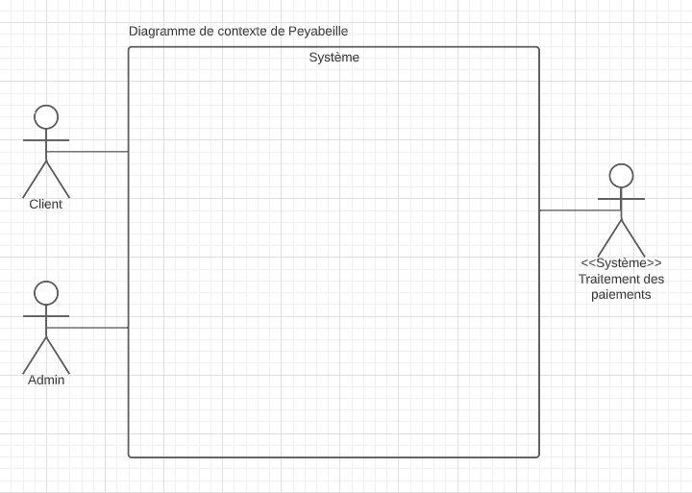

*Figure 1 : diagramme de contexte*

# Méthodologie de travail en équipe

Ce projet se fait en équipe et par souci d'efficacité, nous avons pris la décision de nommer un chef de projet. Bien que toutes les opinions se valent, les décisions fondamentales doivent être prises/approuvées par une même personne pour que le projet soit cohérent et harmonisé (pour éviter un projet éparpillé et sans cohésion). Ce rôle est assumé par le chef de projet qui doit quand même prendre en compte les avis de ses collègues. Le chef de projet (Mihail) est aussi chargé de s’assurer que les tâches attribuées soient d’une part équitables et réalisables dans les délais impartis et d’autre part, assidûment faites.

Une rencontre hebdomadaire est planifiée tout au long du développement du projet avec le client (prof) et une rencontre hebdomadaire supplémentaire est planifiée les semaines ou un livrable est à remettre au client. L'attribution des tâches et leurs priorités se fait lors d’une rencontre interne au sein de l’équipe qui se fait à chaque semaine ou aux 2 semaines selon l’ampleur des tâches données. Les rencontres internes consistent à une rencontre où chacun annonce sur quoi il a travaillé et sur quoi il va travailler. Cette méthodologie permet de s’assurer que tout le monde est sur la même page et que le projet avance comme nous le souhaitons.Une tâche est jugée prioritaire si celle-ci est nécessaire pour faire avancer le projet (tant qu’elle n’est pas complétée alors le projet ne peut plus avancer). L’emphase sur la priorité des tâches est mise lors des rencontres internes.

Pour le développement du front end nous utilisons la librairie JavaScript React. nous utilisons express pour l’API et Oracle pour système de gestion de base de données.

Le gestionnaire de versions que nous utilisons est gitHub.

Les tâches sont attribuées et suivies sur une base hebdomadaire à l’aide de l’outil Trello, l’outil de gestion de projet proposé. Le suivi des heures se fait avec l’outil Clockify.

# Philosophie de développement

# Documentation

# Instrumentation du code

# Modèle de la base de données

Voici un modèle de la base de données, réalisé à l’aide de la notation standard d’Oracle. Plus précisément, la fonction Data Modeler. Elle nous a permis de créer ce modèle qui permet une visualisation simplifiée en soulignant les aspects les plus importants de la base de données du site Peyabeille.

Normalement, tout concept important pour le déroulement du projet devrait se retrouver ici, ce qui vous permet d’avoir une vision d’ensemble en un coup d’œil rapide sur notre compréhension des différents aspects nécessaires au projet.

Nous avons inscrit toutes les tables importantes ainsi que les entités nécessaires pour la conception de la base de données.

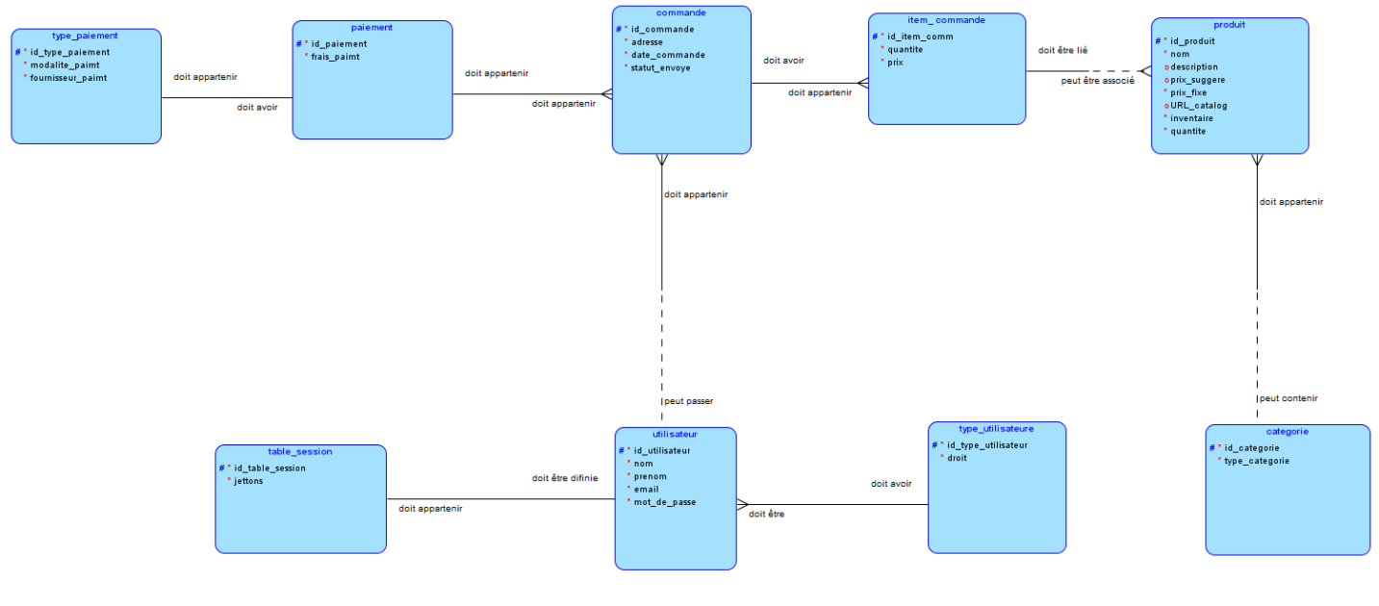

*Figure 2 : diagramme d'entités-relations*

## Clé de lecture

Un utilisateur peut passer une ou plusieurs commandes.

Une commande appartient à un utilisateur.

Un paiement doit avoir un type de paiement.

Un type de paiement doit appartenir à un paiement.

Une commande doit être payée par un paiement.

Un paiement est lié à une commande.

Une commande est composée d’un ou de plusieurs détails de commandes.

Un détail de commande possède une commande.

Un produit peut être associé à un détail de commande.

Un détail de commande est lié à un ou plusieurs produits.

Un produit appartient à une catégorie.

Une catégorie contient un ou plusieurs produits.

Un utilisateur doit être un type d’utilisateur.

Un type d’utilisateur doit être un utilisateur.

Une table session doit appartenir à un utilisateur.

Les utilisateurs doivent être définis par une table session.

# Annexe A - Maquette d’interfaces visiteur

Dans les pages suivantes, vous pouvez voir quelques exemples de ce à quoi pourrait ressembler l’interface générale de votre site Peyabeille de côté visiteur.

*\*\*À noter que ces images ne sont que des exemples et ne reflètent aucunement la version finale du produit.\*\**

## Figure 1 : Page d'accueil

*Cette page va attirer les clients avec les trois questions suivantes:*

1. *Pourquoi le produit des abeilles est-il important?*
2. *Pourquoi les abeilles sont-elles importantes pour l’environnement?*
3. *Comment la compagnie produit-elle une cultivation saine du miel tout en respectant les abeilles et leur écosystème?*

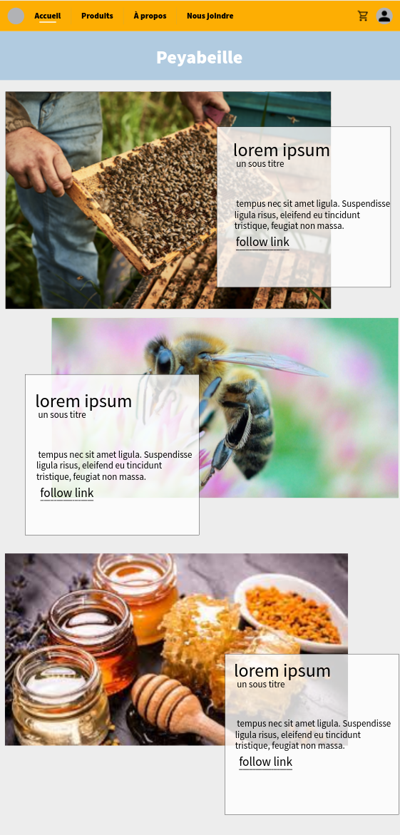

## Figure 2: Page catalogue/produits

*Cette page affiche tous les produits de même catégorie. Le nom et le prix de ses produits vont être affichés ici. Une option* «*Acheter*» *sera disponible qui va ajouter le produit choisi dans le panier en haut à droite.*

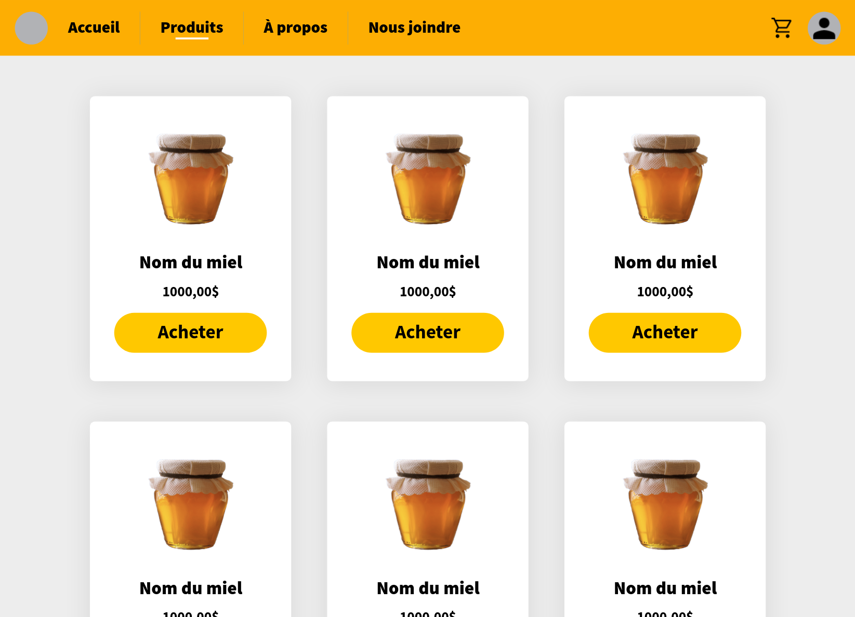

## Figure 3: Page d’affichage des détails d’un produit

*Cette page montre une photo du produit précisément sélectionné par l’utilisateur. Nous y trouverons son prix et sa description.*

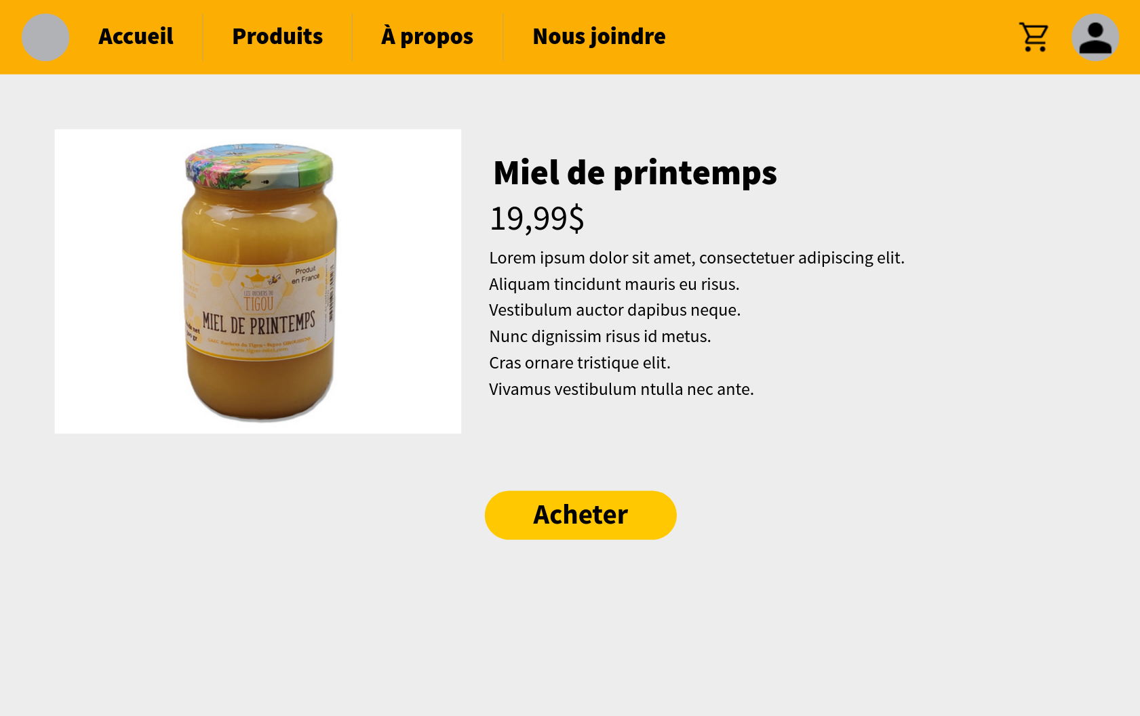

## Figure 4: Page À propos

*Cette page affichera la description de la compagnie, ses valeurs, communiquera l’anatomie de l’abeille ainsi que sa physiologie et de produits commercialisables de l’insecte. Il y aura aussi une explication des bienfaits de l’utilisation des produits pour les humains.*

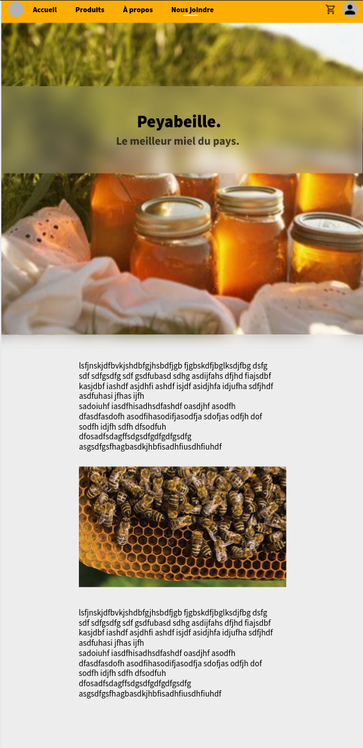

## Figure 5: Page Nous Joindre

*Cette page contient l'adresse, le numéro de téléphone et le courriel pour contacter l’équipe Peyabeille. Le client aura aussi le choix d’écrire un message directement à l’administrateur du site. Pour ce faire, il doit rentrer son courriel et le message qu'il souhaite écrire. Par la suite, appuyer sur le bouton « Envoyer » pour envoyer le message qui lui sera envoyé sur le courriel de l’administrateur.*

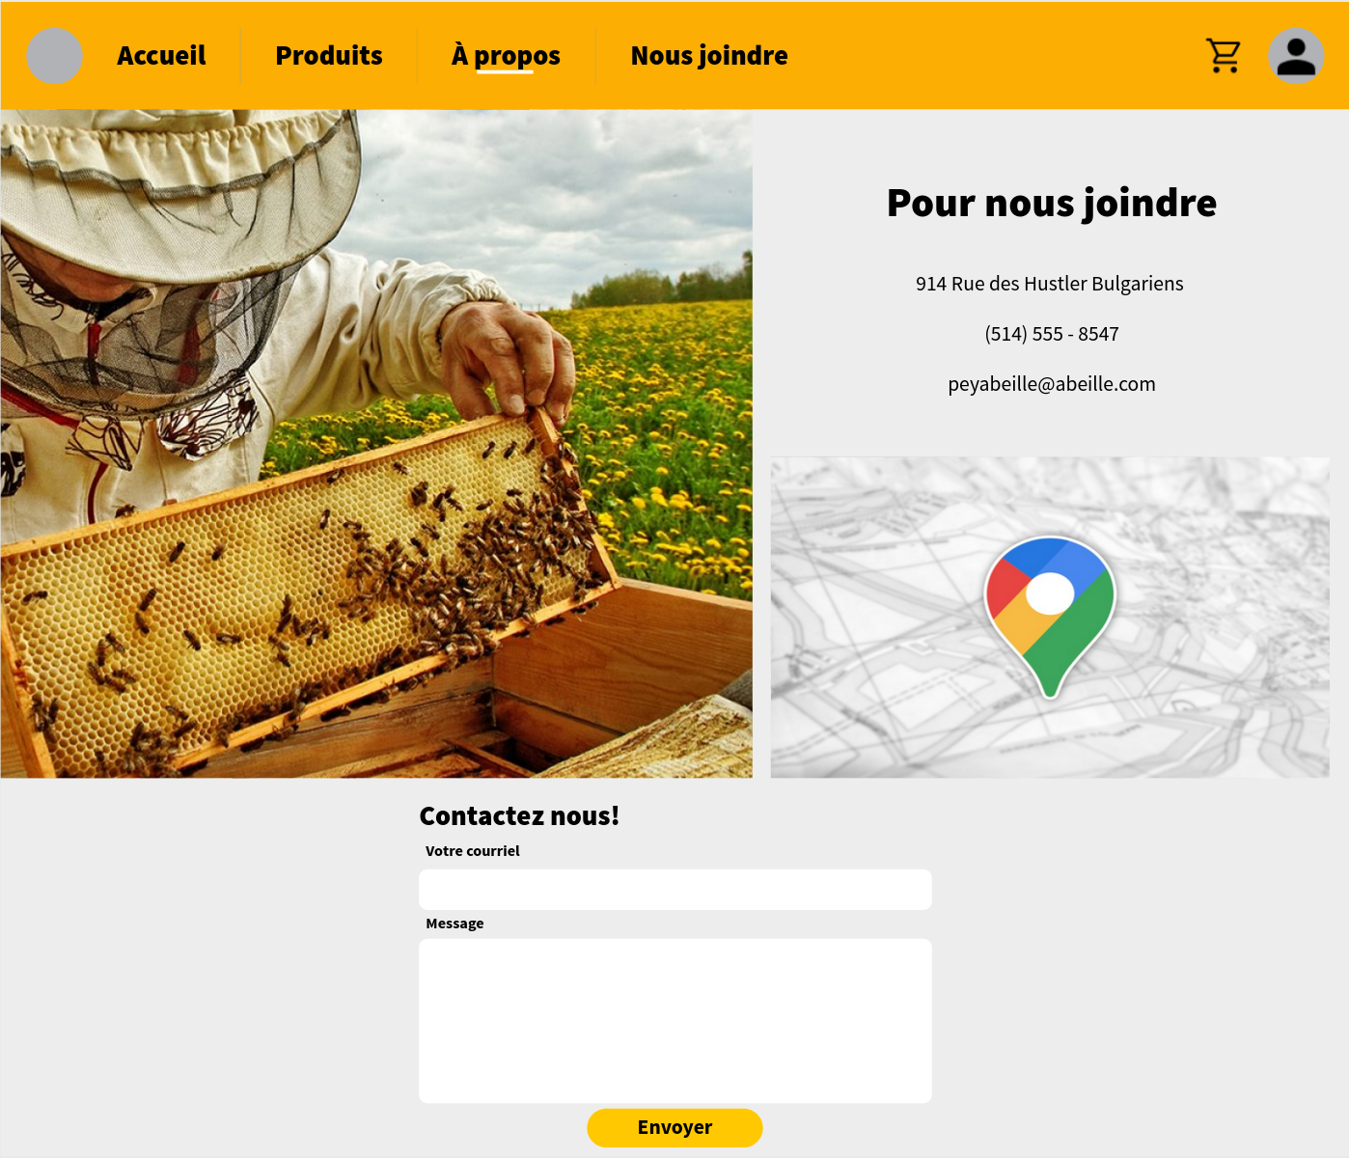

## Figure 6: Page Panier

*Cette page permet à l’utilisateur de passer au paiement de son panier. Il pourrait voir les produits choisis, leurs coûts, suivis de leurs quantités, le prix de livraison, les taxes, le prix total des produits sans et avec taxes. Pour passer la commande, l’utilisateur doit remplir les cases suivantes: prénom, nom, adresse, code postal et il doit cocher les termes et conditions.*

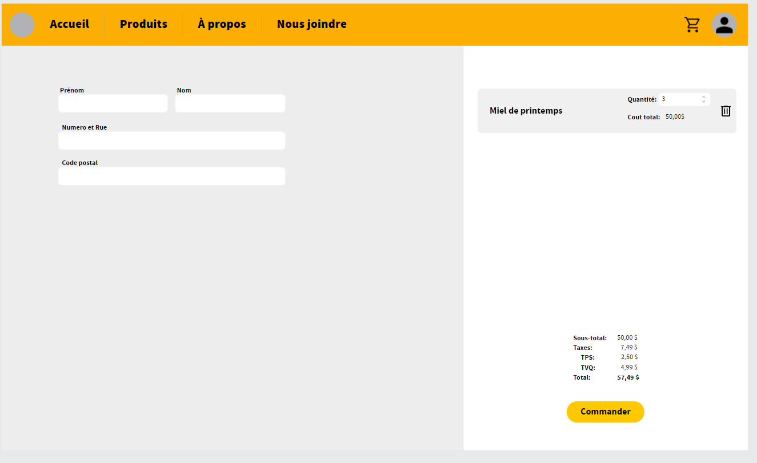

## Figure 7: Page d’inscription et de connexion

*Cette page permet de créer un compte ou de se connecter au compte existant.*

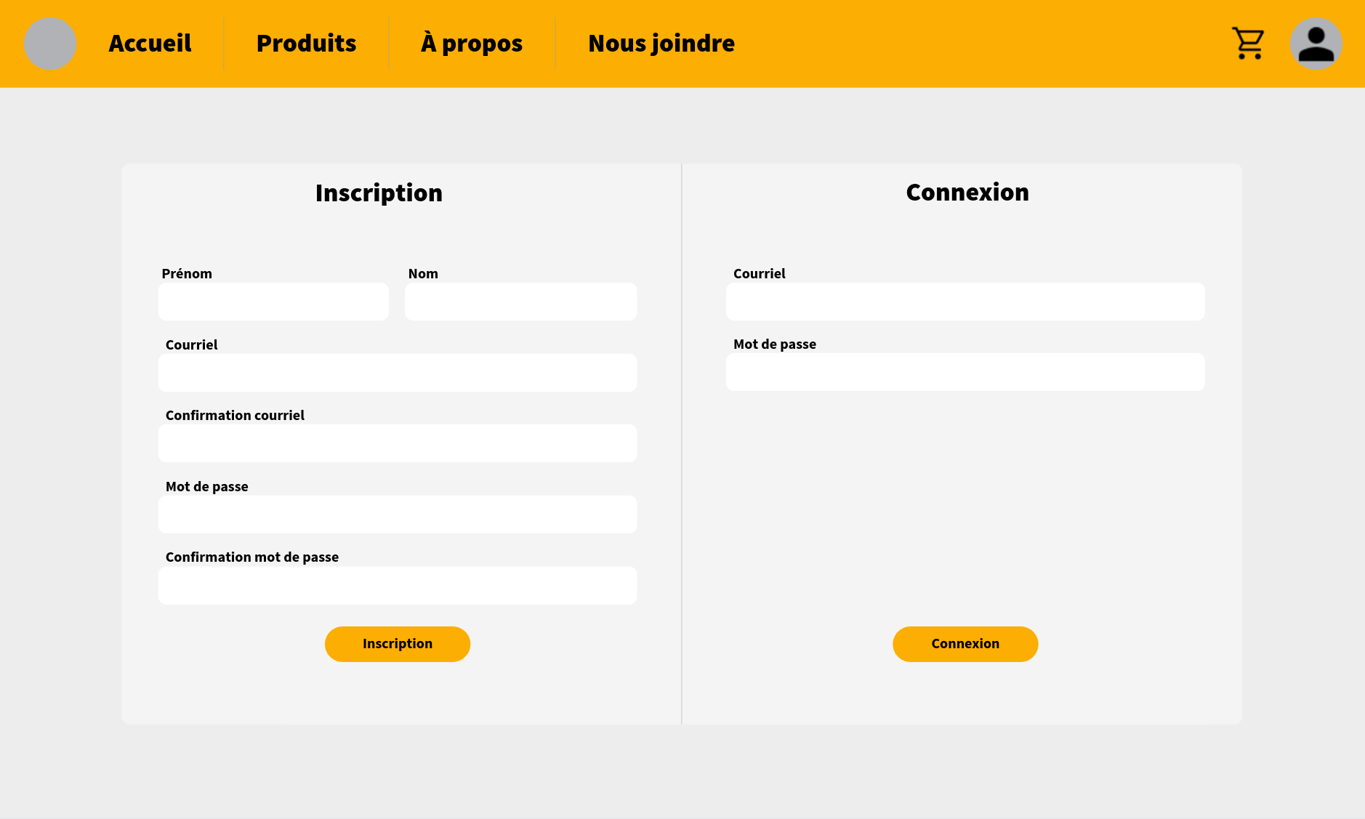

# Annexe B - Maquette d’interfaces Administrateur

Cette section vise à montrer des aperçus de l’interface de côté administrateur pour votre site web Peyabeille.

*\*\*À noter que ces images ne sont que des exemples et ne reflètent aucunement la version finale du produit.\*\**

## Figure 1: Page de tableau de bord pour le propriétaire

*Cette page permet au administrateur de consulter les données de ventes depuis l’instauration du site web.*

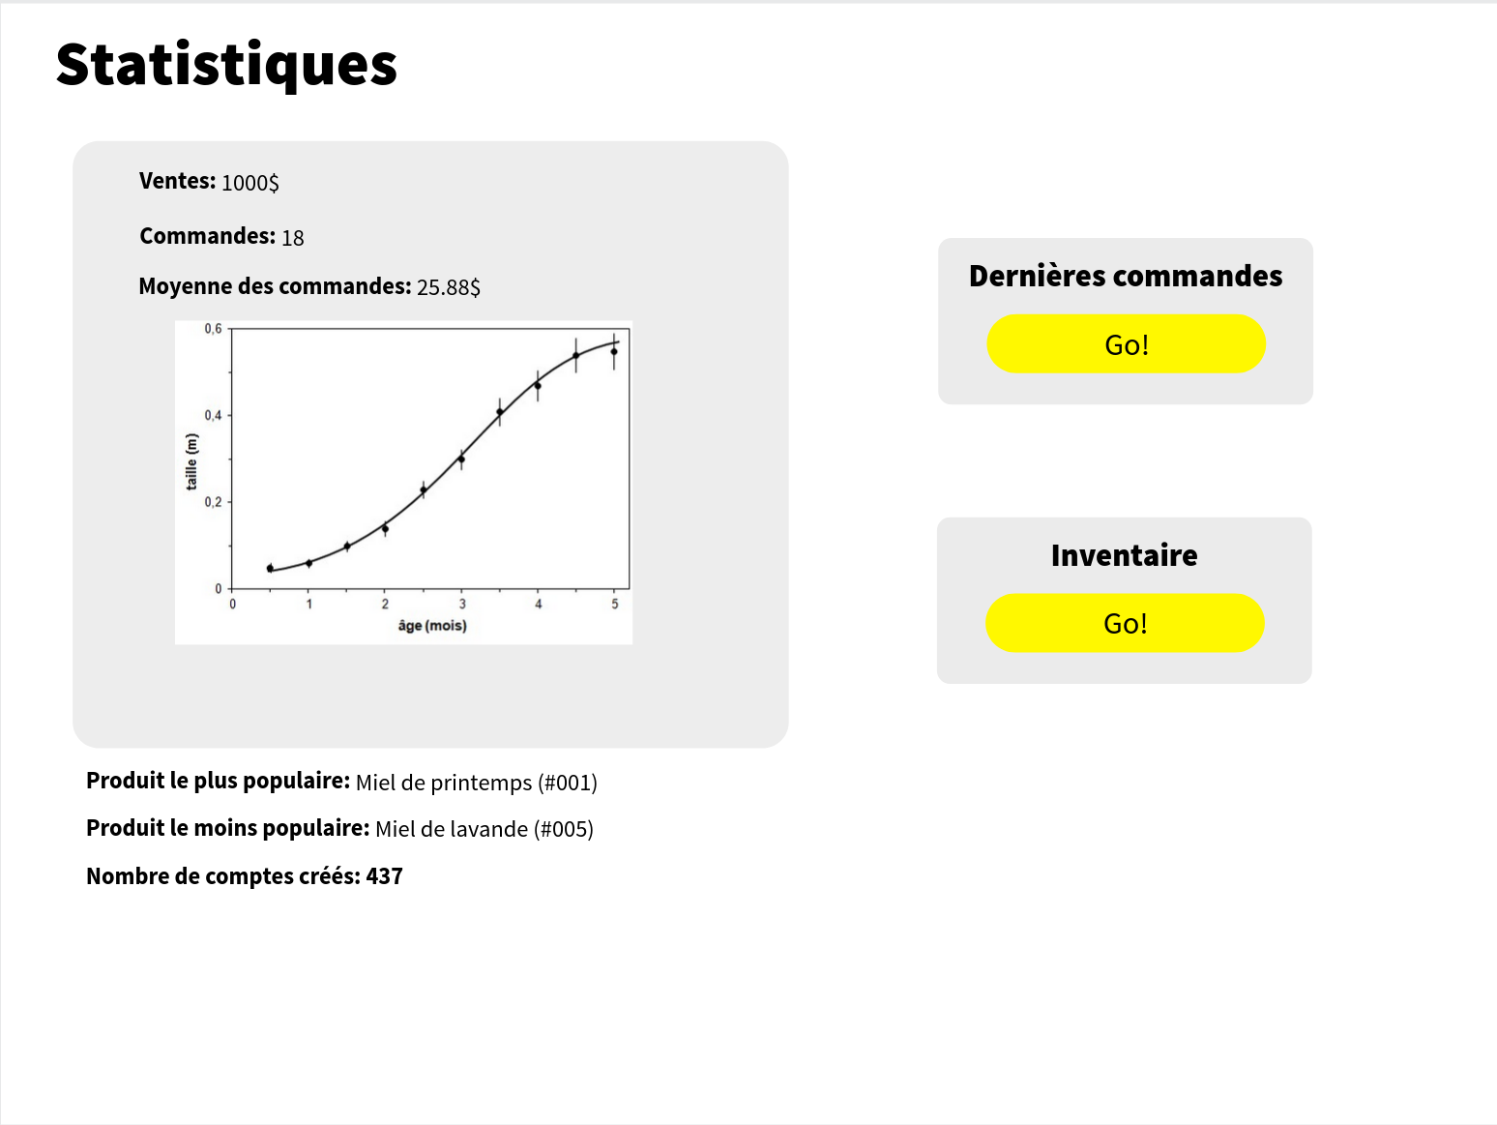

## Figure 2: Page d’inventaire pour le propriétaire

*Cette page permet au administrateur de modifier le nom de produit, la quantité de produit disponible, le prix de produit, la description de produit, l’image de produit et rajouter un rabais au produit quelconque. L’administrateur pourrait aussi supprimer des produits.*

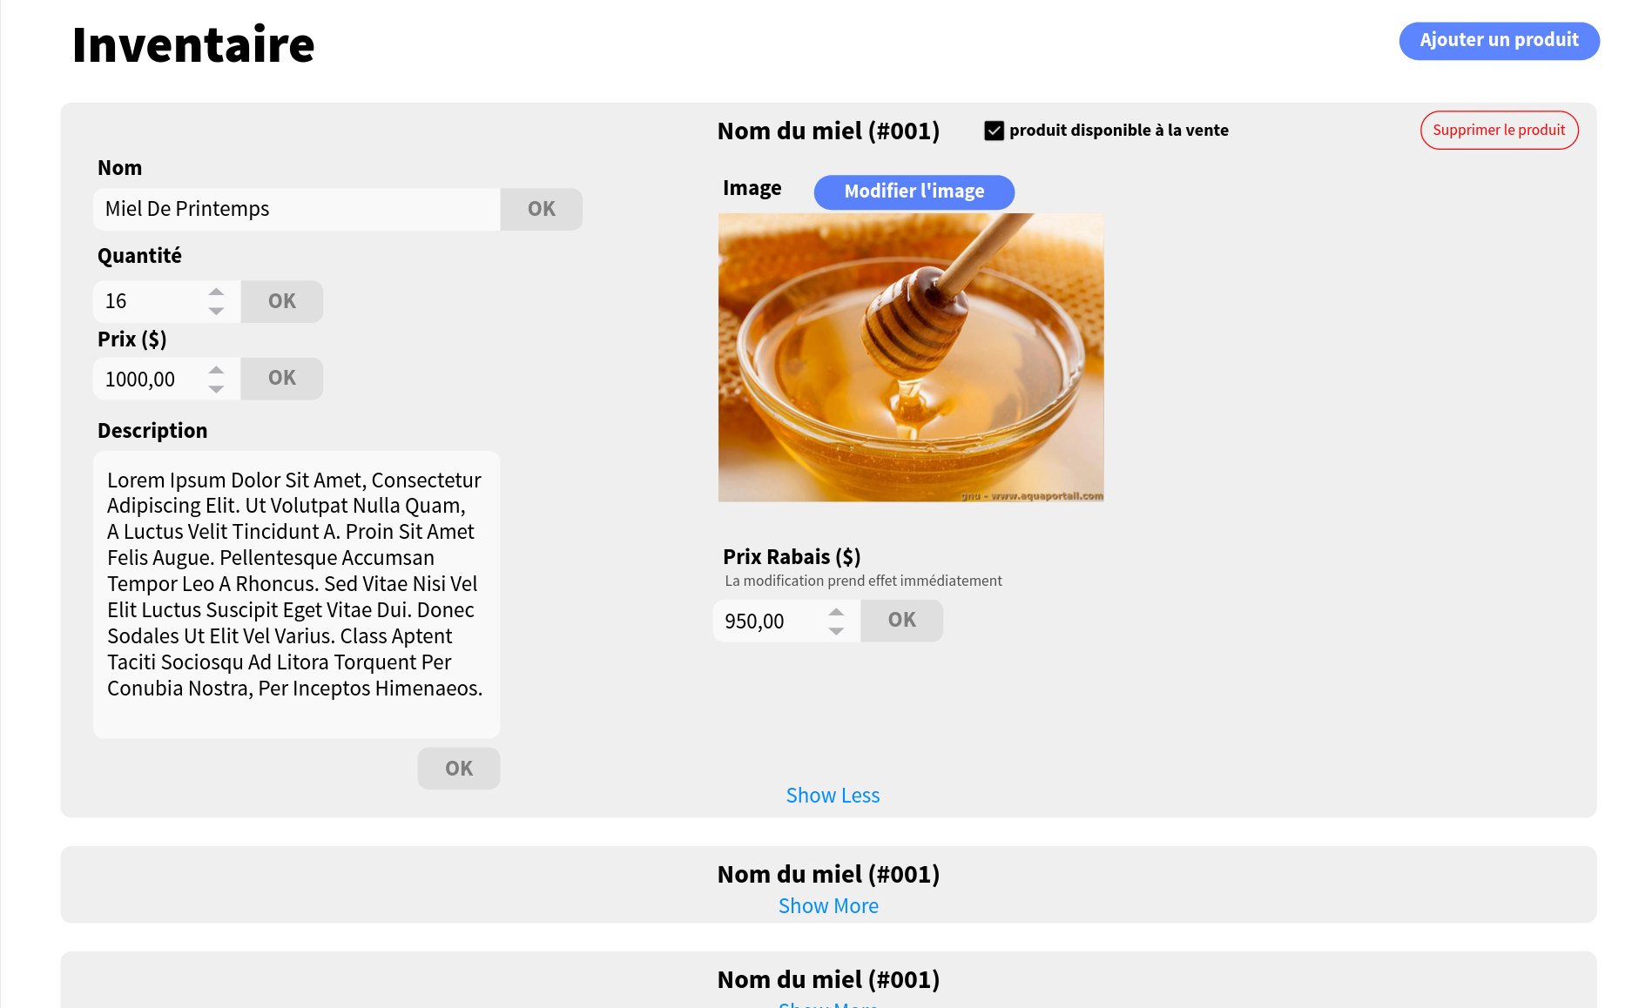

## Figure 3: Page qui affiche les commandes des clients pour le propriétaire

*Cette page permet au administrateur de compléter ou d’annuler des commandes. Les informations de la commande seront affichées.*

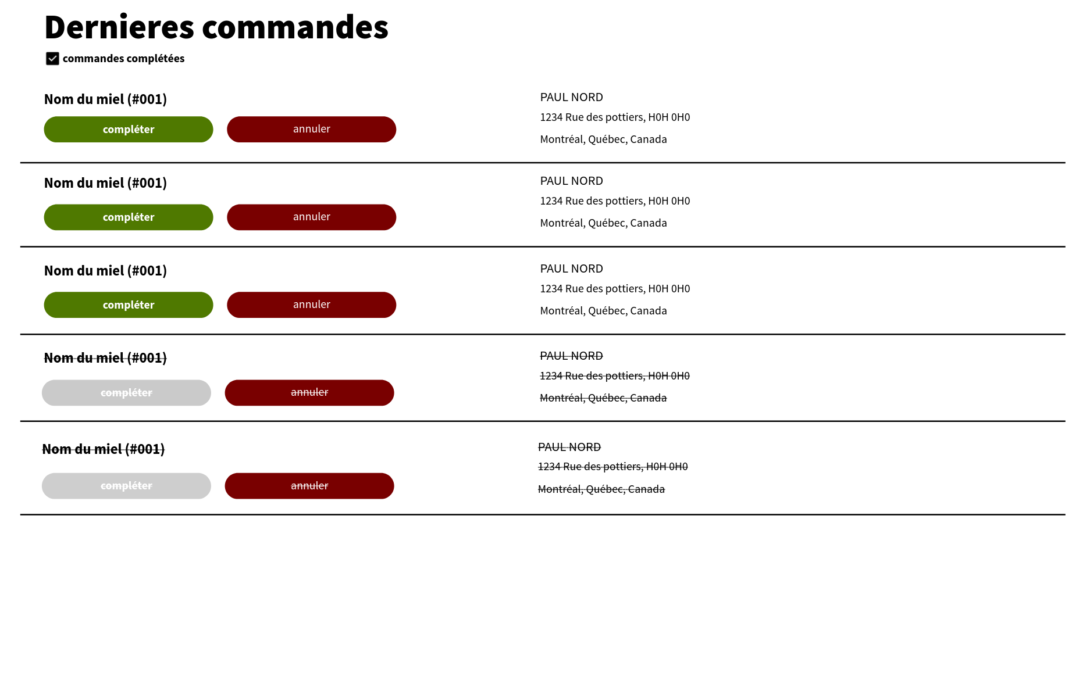

# Annexe C - Maquette d’interfaces Utilisateur

Cette section vise à montrer des exemples de l’interface de côté utilisateur pour votre site web Peyabeille.

*\*\*À noter que ces images ne sont que des exemples et ne reflètent aucunement la version finale du produit.\*\**

## Figure 1: Page qui affiche les commandes passées d’utilisateur

*Cette page affiche le numéro de la commande, la date de la commande, le statut de la commande, le/s produit/s de la commande, la quantité de/s produit/s de la commande et le coût total de la commande.*

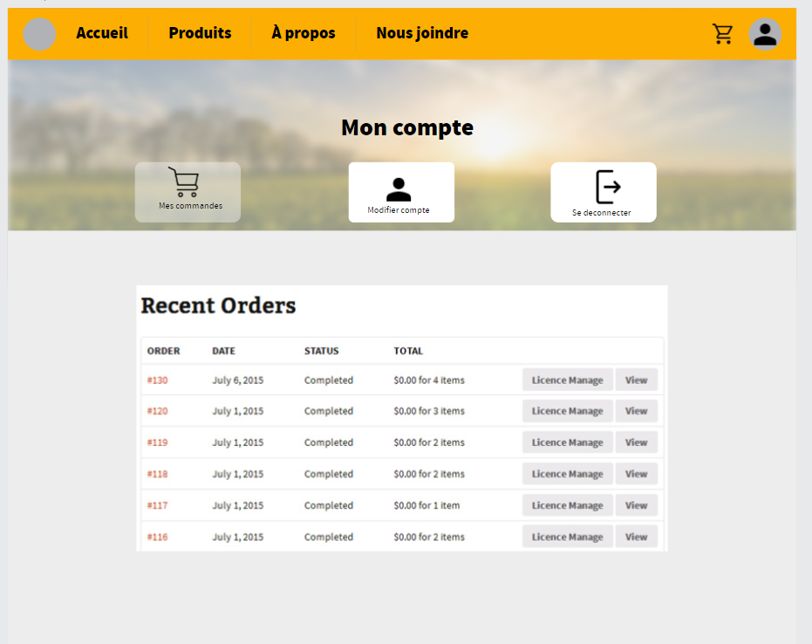

## Figure 2: Page qui permet la modification des informations d’utilisateur

## 

*Cette page permet à l’utilisateur de modifier ses données.*

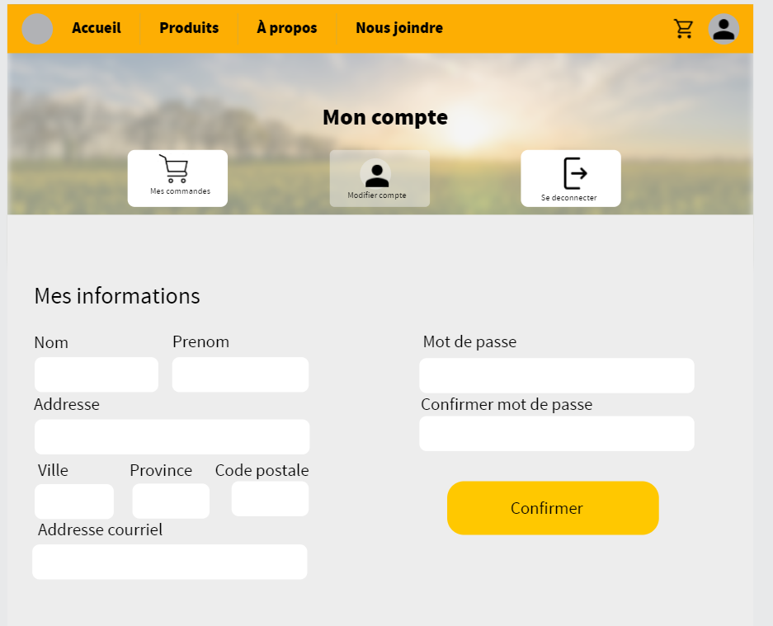

## 

# Prototype

Ici, nous avons ajouté des captures d’écran du site dans son état actuel. Pour l’instant, la page « accueil », la page « catalogue » ainsi que la page « nous joindre » sont faites.

Pour la page d’accueil, il reste à utiliser des images dont nous avons les droits, car nous avons utilisé des images aléatoires en tant que démonstration. De plus, il faudra changer le texte actuel, qui est un Lorem Ipsum, fait pour remplir un espace vide.

Pour la page « catalogue », il reste à ajouter les images du miel en question pour compléter l’affichage. Il restera aussi à implémenter un affichage pour les cas où un certain miel est en rabais.

Pour la page « nous joindre », l’affichage est complet. Il restera à utiliser une image libre de droits ou dont nous possédons les droits, comme pour la page d’accueil. Sinon, il ne reste qu'à ajouter des informations réelles pour que cette page soit terminée.

Nous avons décidé de ne pas inclure la section pour envoyer un courriel au propriétaire de la page « nous joindre » car nous jugeons qu’il serait mieux d’avoir cette section sur toutes les pages du site, dans le bas de page. Ce bas de page est incomplet à l’instant, mais une version basique est visible dans la **Figure 2.**

## Figure 1 : Page d'accueil

*Cette page va attirer les clients avec les trois questions suivantes:*

1. *Pourquoi le produit des abeilles est-il important?*
2. *Pourquoi les abeilles sont-elles importantes pour l’environnement?*
3. *Comment la compagnie produit-elle une cultivation saine du miel tout en respectant les abeilles et leur écosystème?*

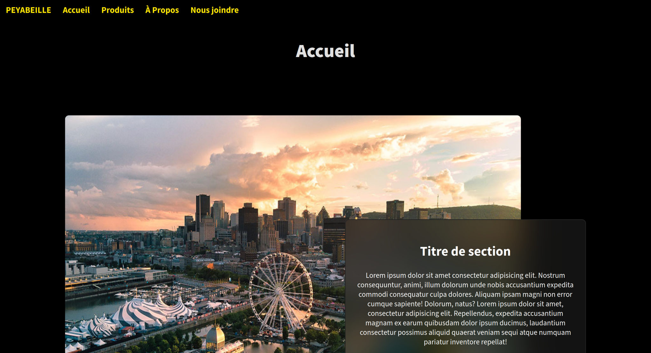

## Figure 2 : Page catalogue/produits

1. *Cette page affiche tous les produits de même catégorie. Le nom et le prix de ses produits vont être affichés ici. Une option* « *Acheter* » *sera disponible qui va ajouter le produit choisi dans le panier en haut à droite. Le prototype ci-dessous ne contient pas encore d’images, mais cela est prévu pour la version finale.ki*

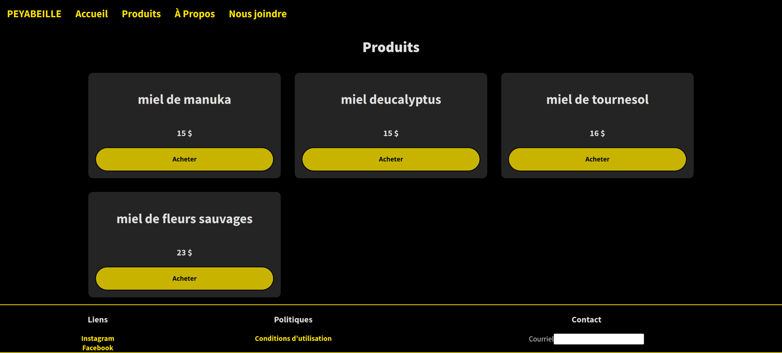

## Figure 3: Page Nous Joindre

*Cette page contient l'adresse, le numéro de téléphone et le courriel pour contacter l’équipe Peyabeille .Le bouton Envoyer ainsi que le champ de contact a été déplacé au bas de la page pour qu’il soit accessible sur toutes les pages du site.*

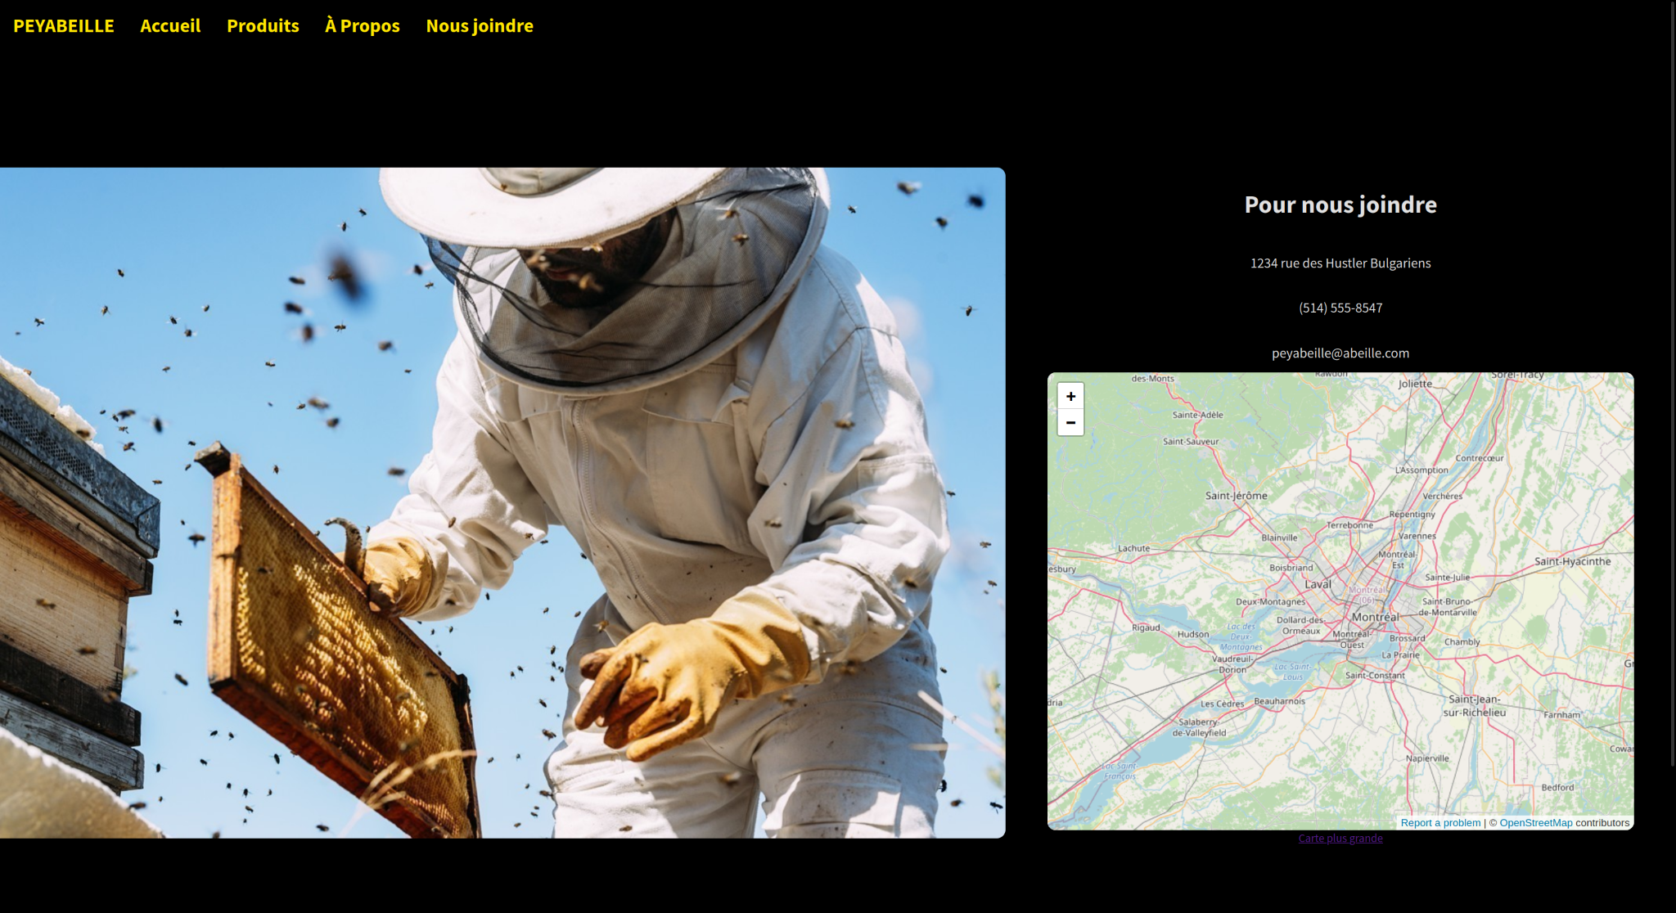

# Cas d’utilisation

Cette section se concentre plus en détail sur les fonctionnalités qu'offrent le système. Elle permet de montrer la différence dans les fonctionnalités disponibles pour un utilisateur régulier et un administrateur ayant les droits privileges.

## Diagramme des cas d’utilisation

Le diagramme suivant donne un aperçu de l’ensemble des fonctionnalités du système, qui seront détaillées dans les pages suivantes.

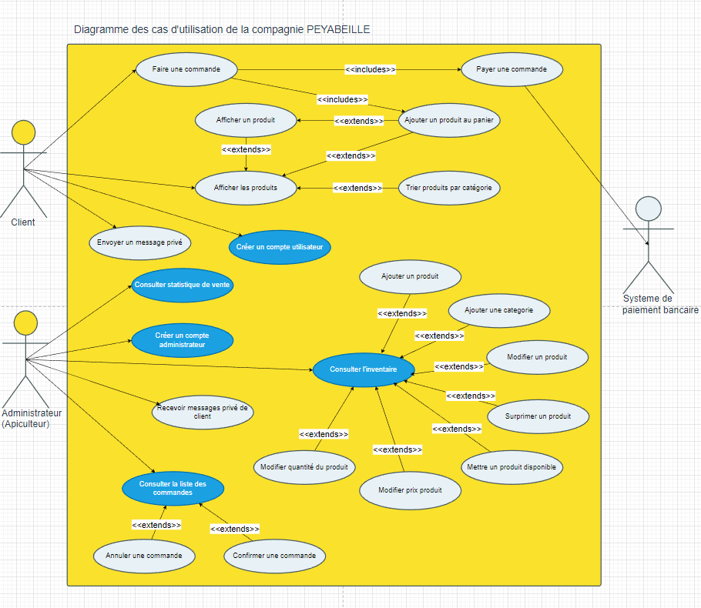

*Figure 1 : Diagramme des cas d'utilisation.*

** **Précondition** : Une bulle bleue signifie que l’utilisateur doit être authentifié pour effectuer l’action inscrite dans le cas d’utilisation. **

## Tableau des cas d’utilisation détaillé

### Acheter un produit:

| Cas : | Achat d’un produit |
| --- | --- |
| Acteurs : | · Client  · System |
| Déclencheur: | Le client sélectionne les produits … |
| But : | Le but est de voir les produits pour en choisir un et l’acheter. |
| Sommaire : | Le client pourra regarder les produits sans être connecté, certes. Mais lors de l’achat d’un produit, le client devra se connecter pour avoir la possibilité de cliquer sur le bouton acheter puis pourra procéder au paiement. |

##### Préconditions :

1 - Le client possède un compte.

2 - Le client possède une carte de crédit (VISA, MASTERCARD).

#### Déroulement nominal:

| **Client** | **Système** |
| --- | --- |
| 1-Le client s’authentifie.          3-Le client clique sur l’onglet des produits          5- Le client clique sur un produit précis.          7- Le client appuie sur le bouton acheter        9- Le client entre ses informations de paiement et appuie pour payer. | 2-Le système d’authentification permet au client de se connecter et lui donne accès à son compte en l’amenant à son profil.      4-Le système affiche la page des produits.        6- Le système affiche la page d’un produit sélectionné.        8- Le système renvoie à la page de paiement avec le prix du produit affiché        10- Le système affiche que le paiement est confirmé. |

#### Déroulements alternatifs:

##### Manque de fonds:

| **Client** | **Système** |
| --- | --- |
|  | 10-Le système annule …    11- Le système renvoie le client sur la page du produit. |

### Créer un compte:

| Cas : | S’inscrire … |
| --- | --- |
| Acteurs : | · Client  · Système |
| Déclencheur: | Le client sélectionne le bouton s’inscrire… |
| But : | Le but est de devenir un utilisateur dans le but de pouvoir acheter. |
| Sommaire : | L’utilisateur devra remplir un formulaire afin de créer un compte sur le site web. Les informations devront être acceptées par le système. |

*Se référer à la figure 1 pour le cas d’utilisation détaillé pour créer un compte.*

##### Préconditions :

Avoir un email

*Figure 1: Cas d’utilisation détaillé pour créer un compte*

| **Client** | **Système** |
| --- | --- |
| 1-L’utilisateur clique sur le bouton s’inscrire    3- L’utilisateur remplit et envoie au site en cliquant sur envoyer le formulaire contenant ses informations. | **2-** Le système affiche un formulaire d’inscription        **4-** Le système affiche un formulaire d’inscription      5 – Le système vérifie que l’email utilisé pour l’inscription n’appartient à aucun autre compte.      6- Le système ajoute l’utilisateur dans la base de données et affiche que la création du compte est réussie.    7- Le système redirige le l’utilisateur sur la page connexion. |

## 

#### Déroulements alternatifs:

###### Email déjà utilisé:

| **Client** | **Système** |
| --- | --- |
| 6**- Reprise de déroulement nominal à l’étape 2** | 6 – Le système avise l’utilisateur qu’un compte est déjà attitré à cette adresse email. Le système demande à l’utilisateur de donner une adresse email vierge. |

###### Postconditions :

Avoir un email qui n’a pas été utilisé pour créer un compte sur le site.

# Échéancier

Voici un échéancier couvrant la réalisation du projet, sous forme d’un diagramme de Gantt.

Les grandes étapes du projet sont les suivantes :

**Pré-développement :** Suite à une analyse des besoins de la cliente, une proposition de travail du projet XXX lui sera présentée afin qu’elle puisse le valider ou le rejeter.

**Développement :** Après une rencontre avec la cliente et qu’elle ait approuvé la proposition de travail, la phase de la conception du logiciel de génération d’horaire de travail peut débuter.

* **Conception :** Analyse des données et des traitements à effectuer.
* **Construction :** La phase de réalisation du projet. On commence l’écriture des programmes
  + **Interfaces :** Réalisation de différentes interfaces qui vont composer le logiciel.

**Test :** Vérification du bon fonctionnement, des performances et de la fiabilité du logiciel

**Fin du développement :** La phase de livraison du logiciel à la cliente afin qu’elle puisse valider si le produit répond aux exigences.

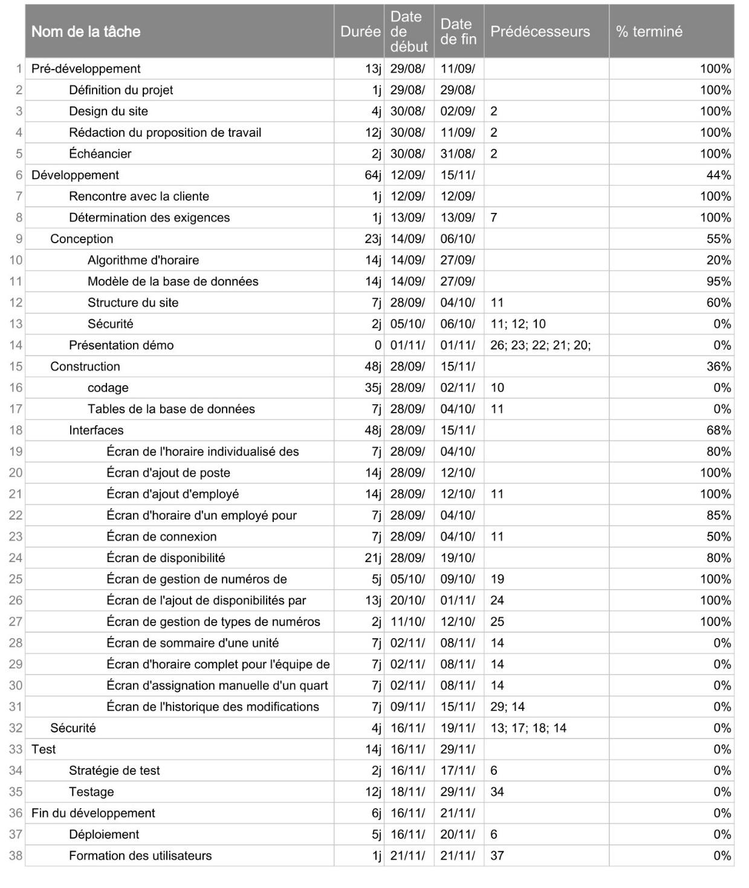

*Figure 14 : index du diagramme.*

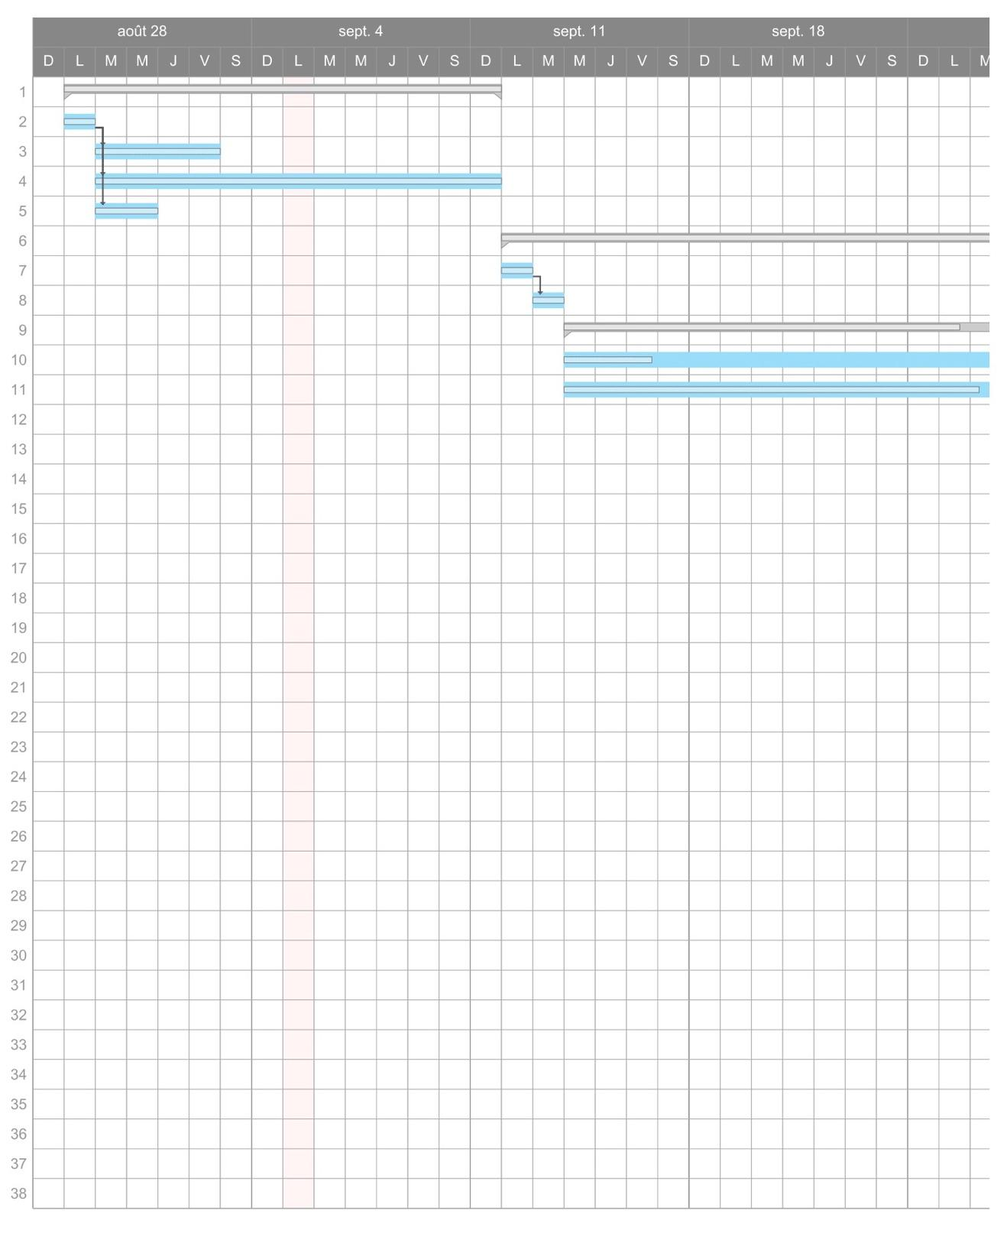

*Figure 15 : diagramme de Gantt.*

# Annexe D – Compte-rendu de l’entrevue du 25 aout 2022

*Voici un compte-rendu de ce que nous avons noté et compris de notre entrevue du 25 aout 2016.*

# Annexe E – Exemple de rapports actuels

Voici un exemple de rapport provenant de la documentation du système

*Note : la mise en page de l’horaire original, fourni en format Excel, a été ajustée pour tenir compte de la largeur de ce document.*